实验报告一
班级： |  |  | 学号： |  |  |  | 姓名：
教学班： |  |  |  | 上课时间： |  | 周日下午

一、从下列视频中选一个观看并写出观后感，字数不限。
https://www.bilibili.com/video/av24676580/
《中国正在说》“芯芯之火”可以燎原：中国自主CPU发展之路
https://www.ixigua.com/6938387072558465574
中国芯片—华为昇腾910
https://www.ixigua.com/6948740535334994463
天数智芯
https://www.ixigua.com/6883406576884023811
我国每年重金买芯片，却被美国卡脖子不让买，中国要亮剑破局！https://www.ixigua.com/6953175856059515425
84岁中国院士，研发国产芯片突破美国限制，用在北斗、复兴号上实验

答：我选择观看了《中国芯片—华为昇腾910》这个视频，观看完这个视频，我的内心满是自豪和欣喜，一是为我国的国产AI芯片的强大性能而自豪，二是为我国在严苛的外部制裁与技术封锁下打破了国外的技术垄断而欣喜。华为昇腾910的发布，不仅是中国芯片产业的一次重大突破，更彰显了中国科技企业不屈不挠的奋斗精神与硬核实力，其背后也是由无数奋战在科研一线的科研成员默默耕耘。作为一名计算机专业的学生，看完这个视频后也对我自己的专业和未来有了更为清晰的思考，未来，我也希望能用自己所学，为国家的科研攻坚献出自己的力量。

- 什么是CISC和RISC ？简述它们的特点和区别。

答：CISC的中文叫做复杂指令集计算机，它的主要特点是它是以硬件为中心的指令集设计，指令的复杂度高，所以功能比较强大，功耗也比较大，可以更加高效的使用内存和寄存器。
RISC的中文叫做精简指令集计算机，它的主要特点是它是以软件为中心的指令集设计，指令精简，能耗低，需要更加频繁地使用更大的内存和寄存器。
二者的区别在于CISC复杂、功耗大，通过硬件实现各类程序指令，指令长度可变，寄存器数量较少，主要运用于Intel和AMD为代表的x86架构还有PC和服务器；RISC简单、功耗小、通过编译器实现简单指令组合，从而完成复杂功能、指令长度固定，寄存器数量较多、主要运用于ARM、MIPS、RISC-V架构和移动端设备。

三、运算器实验
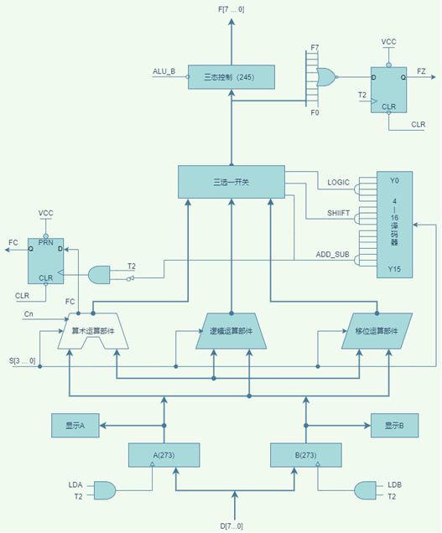
  - 运算器中算术、逻辑、移位三个部件是同时工作还是分时工作？ALU的输出如何选择？

答：运算器中的算数、逻辑、位移三个部位是分时工作的。ALU的输出选择主要是通过一个三选一开关完成的，其中这个开关的输入信号分别为LOGIC、SHIFT、ADD_SUB，这三个信号又是右侧的4-16译码器产生的。三选一开关可以根据这三个输入从对应的运算部件中选择一路作为输出。
  - 桶形移位器如何实现逻辑左移、逻辑右移、循环右移和算术右移？

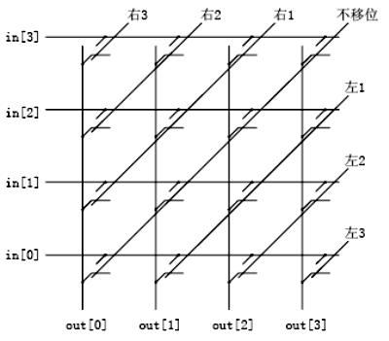

答：如图所示，这是一个交叉开关桶形移位器，假设共有4位的input。
逻辑左移：假设需要左移一位，则图片中写有“左1”的斜线上的开关全部闭合，则此时的in[2]输出到了out[3]处，in[1]输出到out[2]，in[0]输出到out[1]，而out[0]处由于此时没有输入，则变为0，这样就完成了左移一位的操作，左移n位同理。
逻辑右移：假设需要右移一位，则图片中写有“右1”的斜线上的开关全部闭合，此时各输入信号和逻辑左移一样沿对应连线传输，具体为：in[3]输出到了out[2]处，in[2]输出到out[1]，in[1]输出到out[0]，而out[3]处由于此时没有输入，则变为0.这样就完成了右移一位的操作，右移 n 位同理。
循环右移：循环右移和逻辑右移的唯一区别是，in[0]不能丢弃，而是将in[0]从最低位绕回到最高位，即in[0]输出到out[3]。循环n位也是同理的。
算术右移：算数右移和逻辑右移的其区别是最高位要采用符号位拓展，即out[3]由in[3]填充。
  - 实验中向暂存器A置数时，需要设置哪些控制信号？按动TS按钮后数据从哪里到哪里？
答：向寄存器置数时，需要拨动CON 单元的SD27…SD20 数据开关，形成需要存储的二进制数，然后置LDA=1，LDB=0。按动时序单元的TS 按钮，产生一个T2 上沿，将二进制数据置入暂存器A 中。
4、给出的测试数据（A、B），模拟对电路输出（F、C、Z）结果做记录，分析计算结果的正确性。
运算类型 | A | B | S3S2S1S0 | 结果
逻辑运算 | 65 | A7 | 0 0 0 0 | F= | 65 | FC= | 1 | FZ= | 0
逻辑运算 | 65 | A7 | 0 0 0 1 | F= | A7 | FC= | 1 | FZ= | 0
逻辑运算 | 65 | A7 | 0 0 1 0 | F= | 25 | FC= | 1 | FZ= | 0
逻辑运算 | 65 | A7 | 0 0 1 1 | F= | E7 | FC= | 1 | FZ= | 0
逻辑运算 | 65 | A7 | 0 1 0 0 | F= | 9A | FC= | 1 | FZ= | 0
移位运算 | 65 | A7 | 0 1 0 1 | F= | 00 | FC= | 1 | FZ= | 1
移位运算 | 65 | A7 | 0 1 1 0 | F= | 80 | FC= | 1 | FZ= | 0
移位运算 | 65 | A7 | 0 1 1 1 | F= | 00 | FC= | 1 | FZ= | 1
移位运算 | 65 | A7 | 1 0 0 0 | F= | CA | FC= | 1 | FZ= | 0
算术运算 | 65 | A7 | 1 0 0 1 | F= | 0C | FC= | 1 | FZ= | 0
算术运算 | 65 | A7 | 1 0 1 0（Cn=0） | F= | 0C | FC= | 1 | FZ= | 0
算术运算 | 65 | A7 | 1 0 1 0（Cn=1） | F= | 0D | FC= | 1 | FZ= | 0
算术运算 | 65 | A7 | 1 0 1 1 | F= | BE | FC= | 1 | FZ= | 0
算术运算 | 65 | A7 | 1 1 0 0 | F= | 64 | FC= | 0 | FZ= | 0
算术运算 | 65 | A7 | 1 1 0 1 | F= | 66 | FC= | 0 | FZ= | 0
答：经检验计算结果正确。
5、加法运算后FC和FZ分别是什么状态？为什么？
答：加法运算后FC=1，FZ=0，因为FC为进位标志，而65+A7=10C，结果是9位，即产生了进位，故FC=1；而FZ是零标志，只有当运算结果为0时，FZ=1，否则为0。
- 静态随机存储器实验
  - 6116 SRAM的读、写操作分别需要哪些控制信号有效？
答：6116 有三个控制线：CS（片选线）、OE（读线）、WE（写线）。进行读操作时，要求片选有效（CS=0），OE=0 ，WE=1(禁止写操作）；进行读操作时，要求片选有效（CS=0），WE=0 ，0E=1(禁止读操作）。
  - 实验中为什么需要先写地址再写数据？如果先写数据会有什么后果？
答：因为存储器地址和数据用的是同一组数据开关，只有先将地址存储到地址寄存器AR中之后再写数据，才能把数据写入到正确的地方。如果先写数据，那么就有可能导致数据被写入错误的地址。
  - 读操作时，为什么要将IOR置1？IOR=0时数据总线上会有什么？
答：IOR是IN单元的使能信号，当把IOR置1时，就可以关闭IN单元的输入，以防会出现总线竞争。当IOR=0时，数据总线上就会出现IN单元的数据。
4、随机存储器和只读存储器的区别是什么，能否通过外加电路实现用随机存储器代替只读存储器？
答：随机存储器可以读也可以写，里面的数据断电后数据就会消失，一般用于存储一些临时数据，例如电脑中的内存；而只读寄存器只能读但是不能写，一般用于存放固定的数据。
可以通过外加电路实现用随机存储器代替只读存储器，需要对随机存储器进行持续的供电和数据的保护。
5、动态随机存储器和静态随机存储器的区别是什么，与静态随机存储器相比，动态随机存储器在电路设计需要考虑什么问题？
答：SPAM中的数据在带能源开启时是保持不变的，速度较快，容量小，主要运用于CPU内部的高速缓存；而DRAM的数据是靠电容器的电荷存储，随时间可能发生数据泄露，需要刷新，速度较慢，容量较大，一般用于计算机的主存储器。
与静态随机存储器相比，动态随机存储器在电路设计需要考虑必须定时刷新存储单元。

